# ВВЕДЕНИЕ

В наше время уже сложно представить жизнь без информационных технологий. Информационные технологии проникли во все сферы деятельности. Поэтому в наши дни является очень актуальным создание программных продуктов, в особенности таких, как веб – приложение.

Целью данного курсового проекта является разработка регистрационной системы «Паспортный стол» для упрощения взаимодействия сотрудников паспортного стола и заявителей.

# ОПИСАНИЕ ПРЕДМЕТНОЙ ОБЛАСТИ

Регистрационная система «Паспортный стол» поддерживает два типа пользователей: сотрудник паспортного стола и заявитель. Сотрудник паспортного стола имеет возможность проверять документы, на получение паспорта или прописки, на восстановление паспорта. Заявитель может создать заявку на получение паспорта или прописки, на восстановление паспорта, после чего ожидать результата. Доступ в гостевом режиме невозможен.

## СЛОВАРЬ ПРЕДМЕТНОЙ ОБЛАСТИ

Паспортный стол (Passport office) представляет собой сервис получения услуг, а именно получение паспорта или прописки, восстановление прописки.

Сотрудник паспортного стола – лицо, отвечающее за проверку правильности и подлинности введенных заявителем данных.

Заявитель – лицо, заинтересованное в оформлении паспорта или прописки, восстановлении паспорта.

Паспорт – государственный документ, удостоверяющий личность и гражданство владельца.

Заявление – список необходимых документов для оформления паспорта, прописки или восстановления паспорта.

Прописка –  регистрация по месту постоянного проживания.

Оформление – действие, создание и выдача нового паспорта или прописки.

Восстановление – Действие, создание и выдача утерянного паспорта.

## СЦЕНАРИЙ ВЗАИМОДЕЙСТВИЯ ПОЛЬЗОВАТЕЛЕЙ С СИСТЕМОЙ

Взаимодействие пользователей с системой осуществляется посредствам интернет браузера.

Каждый пользователь имеет определенную роль, которая определяет его возможности. Можно выделить следующие роли и их возможности:

Сотрудник паспортного стола

* Искать информацию о Заявителе
* Проверить документы на получение паспорта
* Проверить документы на восстановление паспорта
* Проверить документы на оформление прописки

Заявитель

* Заявить о получении паспорта
* Заявить о восстановлении паспорта
* Заявить о получении прописки
* Ожидать подтверждение

Незарегистрированный пользователь

* Авторизоваться
* Зарегистрироваться

Также, каждый зарегистрированный пользователь имеет возможность авторизоваться в системе и выйти из своего аккаунта.

**ДИАГРАММА ПРЕЦЕДЕНТОВ**

Расширенное описание прецедентов:

**Название:** «Заявить о получение паспорта»

**Действующее лицо:** «Заявитель»

**Основной поток:**

1. Заявитель открывает страницу (окно приложения), отображающую форму создания заявки.
2. Заявитель заполняет все необходимые данные и создает заявку.

**Альтернативный поток:** данные заполнены некорректно.

1. Заявитель должен проверить все поля на правильность заполнения, исправить ошибки и отправить форму повторно.

**Постусловие:** Заявка на оформление паспорта создана.

**Название:** «Заявить о восстановлении паспорта»

**Действующее лицо:** «Заявитель»

**Основной поток:**

1. Заявитель открывает страницу (окно приложения), отображающую форму просмотра создания заявки.
2. Заявитель заполняет все необходимые данные и создает заявку.

**Альтернативный поток:** данные заполнены некорректно.

1. Заявитель должен проверить все поля на правильность заполнения, исправить ошибки и отправить форму повторно.

**Постусловие:** Заявка на восстановление паспорта создана.

**Название:** «Заявить о получение прописки»

**Действующее лицо:** «Заявитель»

**Основной поток:**

1. Заявитель открывает страницу (окно приложения), отображающую форму просмотра создания заявки.
2. Заявитель заполняет все необходимые данные и создает заявку.

**Альтернативный поток:** данные заполнены некорректно.

1. Заявитель должен проверить все поля на правильность заполнения, исправить ошибки и отправить форму повторно.

**Постусловие:** Заявка на оформление прописки создана

**Название:** «Искать информацию о Заявителе»

**Действующее лицо:** «Сотрудник паспортного стола»

**Основной поток:**

1. Сотрудник паспортного стола открывает страницу (окно приложения), отображающую форму поиска по заявителям
2. Сотрудник паспортного стола забивает нужные параметры в поля и осуществляет поиск по заявителям.

**Альтернативный поток:** заявитель не найден.

1. Сотрудник паспортного стола просматривает сообщение о том, что заявителя не существует.

**Постусловие:** Сотрудник паспортного стола получает информацию о заявителях, которые ему нужны.

**Название:** «Проверить документы на оформление паспорта»

**Действующее лицо:** «Сотрудник паспортного стола»

**Основной поток:**

1. Сотрудник паспортного стола открывает страницу (окно приложения), отображающую форму с заявлением на оформления паспорта.
2. Сотрудник паспортного стола в случаи положительной оценки отправляет документы на оформление паспорта.

**Альтернативный поток:** документы с ошибками.

1. Сотрудник паспортного стола отказывает заявителю в оформлении паспорта с комментариями, заявка становиться черновиком.

**Постусловие:** Заявитель получает сообщение “ заявка принята ”, дату получения паспорта.

**Название:** «Проверить документы на восстановление паспорта»

**Действующее лицо:** «Сотрудник паспортного стола»

**Основной поток:**

1. Сотрудник паспортного стола открывает страницу (окно приложения), отображающую форму с заявлением на восстановление паспорта.
2. Сотрудник паспортного стола в случаи положительной оценки отправляет документы на восстановление паспорта.

**Альтернативный поток:** документы с ошибками.

1. Сотрудник паспортного стола отказывает заявителю в восстановлении паспорта с комментарием, заявка становиться черновиком.

**Постусловие:** Заявитель получает сообщение “ заявка принята ”, дату получения паспорта

**Название:** «Проверить документы на оформление прописки»

**Действующее лицо:** «Сотрудник паспортного стола»

**Основной поток:**

1. Сотрудник паспортного стола открывает страницу (окно приложения), отображающую форму с заявлением на оформления прописки.
2. Сотрудник паспортного стола в случаи положительной оценки отправляет документы на оформление прописки.

**Альтернативный поток:** документы с ошибками.

1. Сотрудник паспортного стола отказывает заявителю в оформлении прописки с комментарием, заявка становиться черновиком.

**Постусловие:** Заявитель получает сообщение “ заявка принята ”, дату получения прописки

**Название:** «Ожидать подтверждение»

**Действующее лицо:** «Заявитель»

**Основной поток:**

1. Заявитель открывает страницу (окно приложения), отображающую подтверждение выбранной услуги.

**Альтернативный поток:** сообщение о отказе.

1. Заявитель получает сообщение об отказе в оформлении паспорта с указанием причины, а так же возможность поправить и отправить заявку повторно.

**Постусловие:** Заявитель получает сообщение “ заявка принята ”, дату получения услуги.

Диаграмма прецедентов представлена на Рисунке 1. 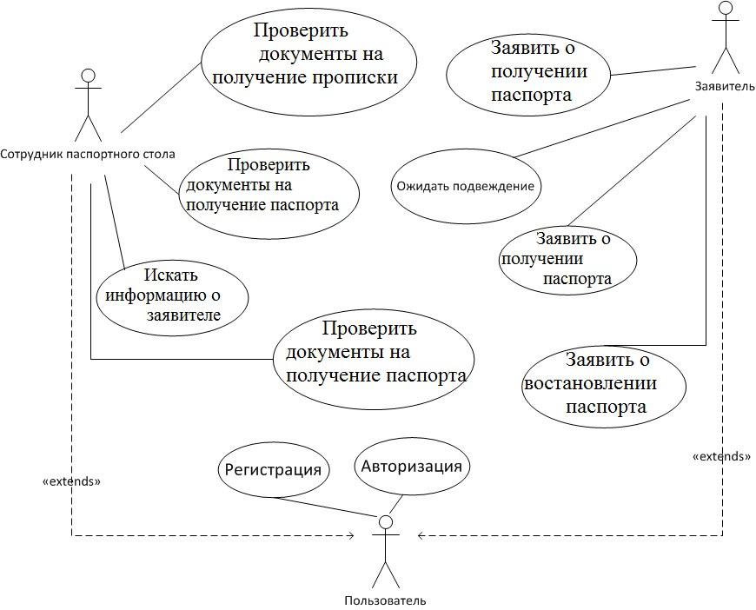

Рисунок 1. Диаграмма прецедентов